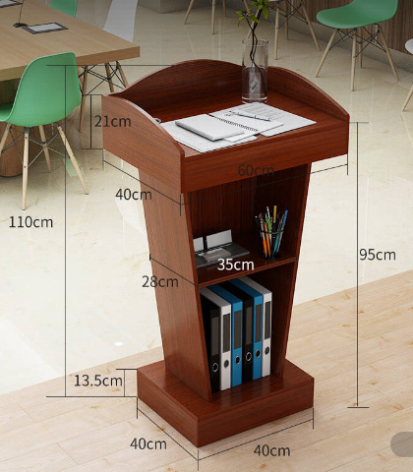
参数要求

- 货物需要配送到医院指定地点；中标价包含货物的配送费用。
- 所投产品必须满足图片尺寸要求，误差范围±3cm。

